**CI’s DE CONTADORES ASSÍNCRONOS**

Existem vários CI’s TTL e CMOS de contadores assíncronos (também chamado de contador de pulsação).

Exemplo de um TTL 74LS293.

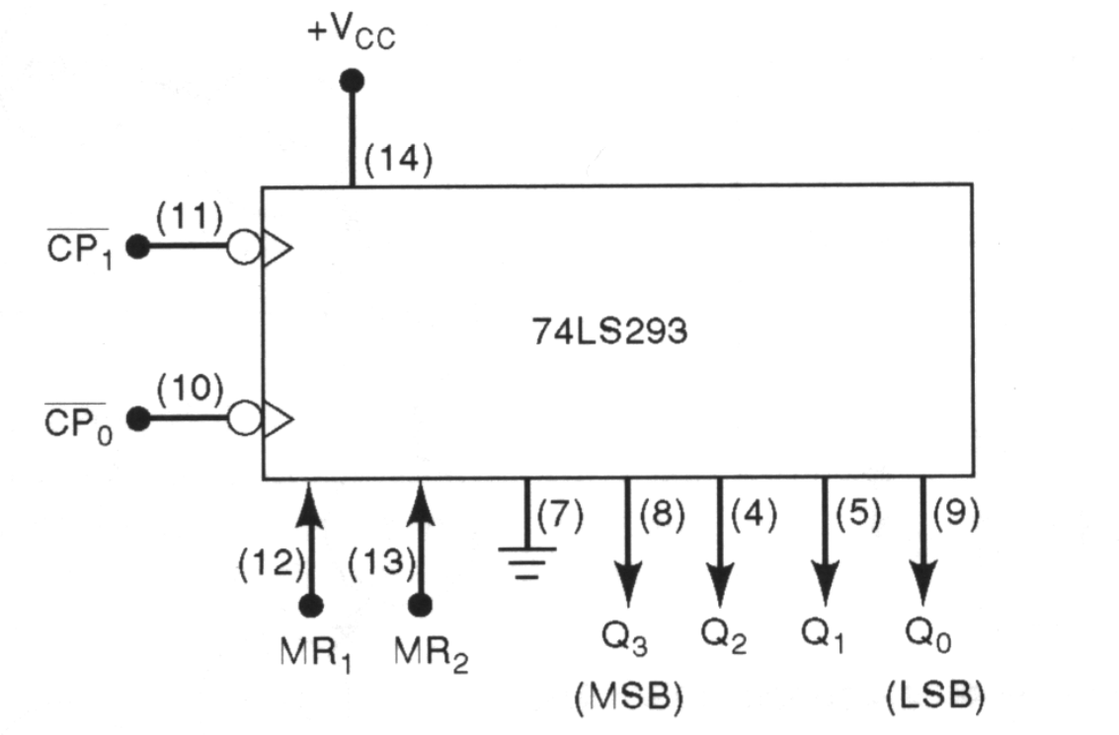

Ilustração Símbolo com os números dos pinos entre parênteses para o CI contador assíncrono 74LS293

Internamente:

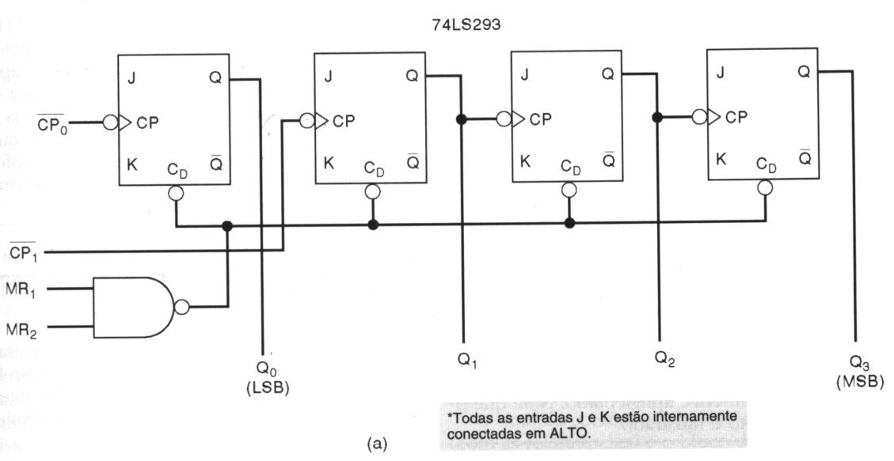

Ilustração Diagrama lógico para o CI contador assíncrono 74LS293

Exercícios [1]:

1. Mostre como o contador 74LS293 pode ser conectado para contar com módulo 10.
2. Mostre como o contador 74LS293 pode ser conectado para contar com módulo 16.
3. Como obter um contador de módulo 60 utilizando CI’s 74LS293?

**CONTADORES ASSÍNCRONOS DECRESCENTE**

Observe as ligações abaixo de forma a se obter um contador assíncrono decrescente.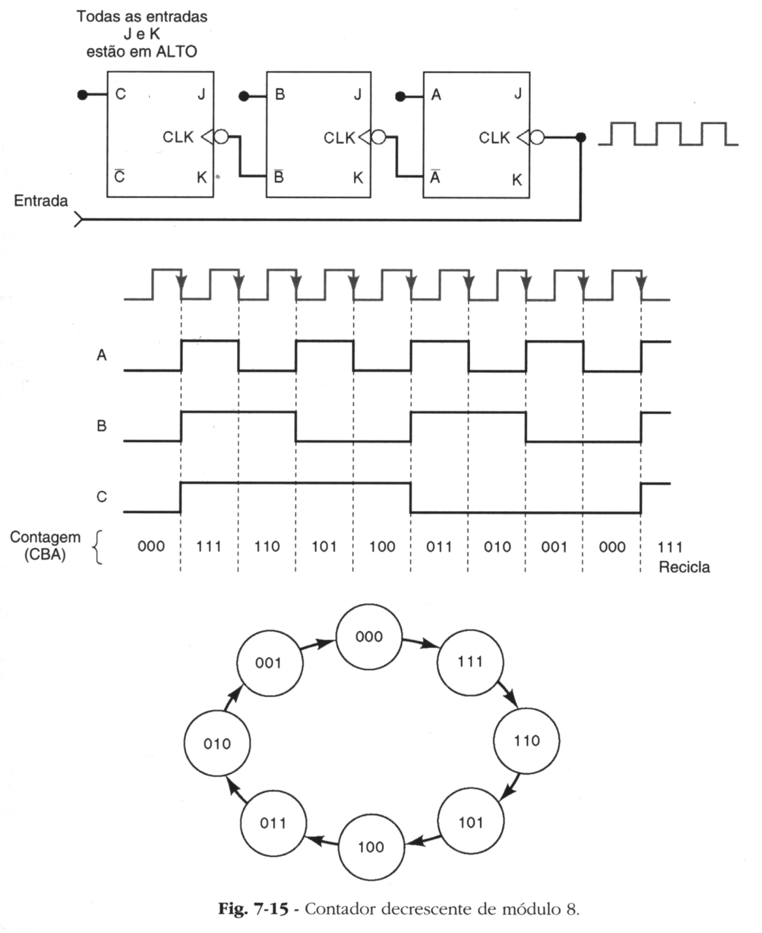

**Considerações sobre temporização em FF`s**:

Os fabricantes de Ci's de FF's especificam muitos parâmetros importantes e temporização:

* *Tempo de setup (ts)* - Tempo mínimo que os fabricantes especificam para que o FF responda de modo confiável quando houver uma transição de clock.
* *Tempo de hold (th)* - Intervalo de tempo que segue imediatamente após uma transição de disparo do sinal de clk, durante qual as entradas de controle síncronas devem ser mantidas em um nível estável.

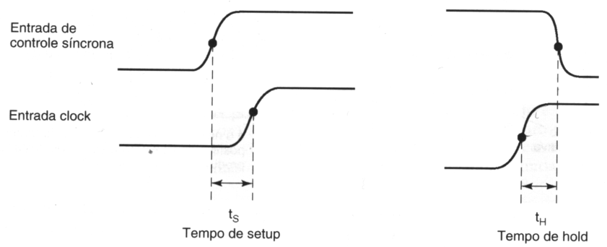

**Atrasos de propagação:** (São medidos entre os pontos de 50% de amplitude das formas de onda)

**tPLH e tPHL -->** variam de poucos nanosegundos a 100ns.

**Freqüência máxima de clock, fmax**

É a fmax que pode ser aplicada ao clk de um FF e ainda dispará-lo confiavelmente.

Tempos de duração em alto e baixo do sinal de clock.

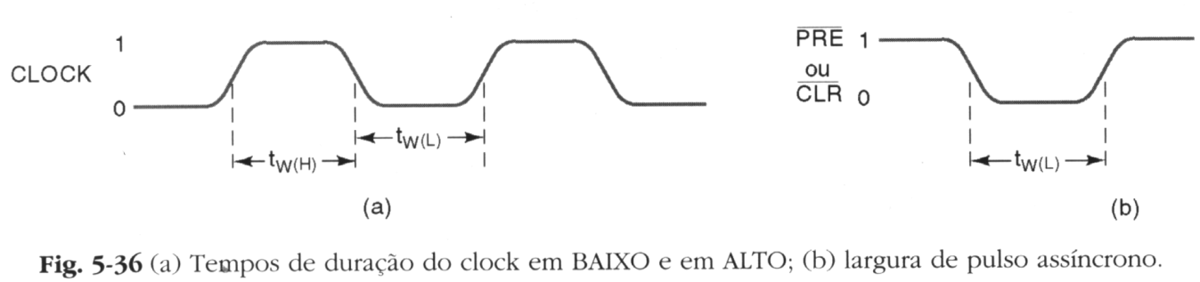

CI's reais:

**7474** Duplo flip-flop D disparado pela borda (TTL padrão)

**74LS112** Duplo flip-flop J-K disparado pela borda (TTL Schottky de baixa potência)

**74C74** Duplo flip-flop D disparado pela borda (CMOS de porta metálica)

**74HC112** Duplo flip-flop J-K disparado pela borda (CMOS de alta velocidade)

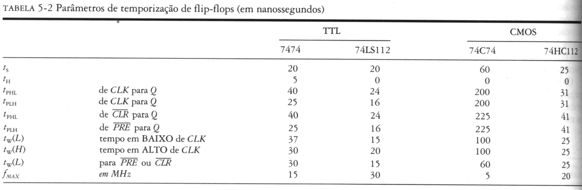

Atraso Na Propagação Dos Contadores Assíncronos

Observe nas formas de onda, para um contador assíncrono de 3 bits, os efeitos dos atrasos de propagação dos FFs para diferentes freqüências dos pulsos de entrada.

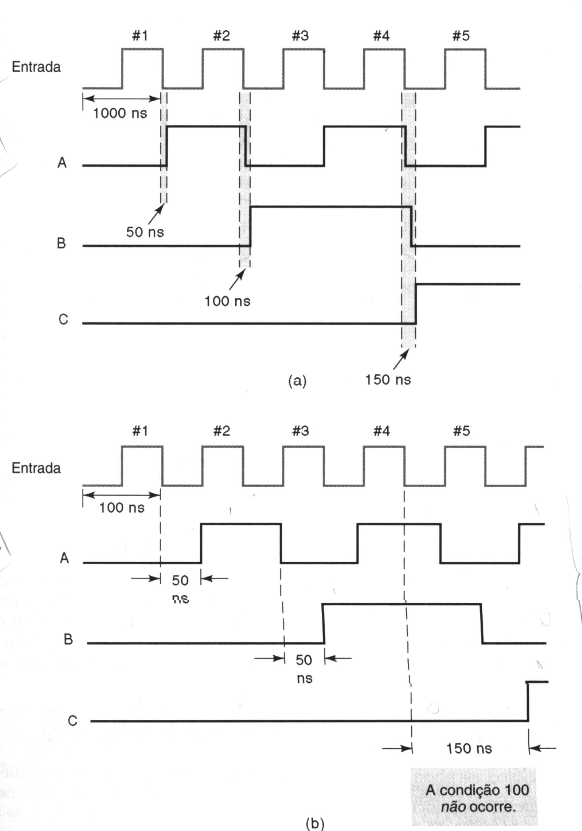

**CONTADORES SÍNCRONOS**

**Contador Síncrono Crescente/ Decrescente:**

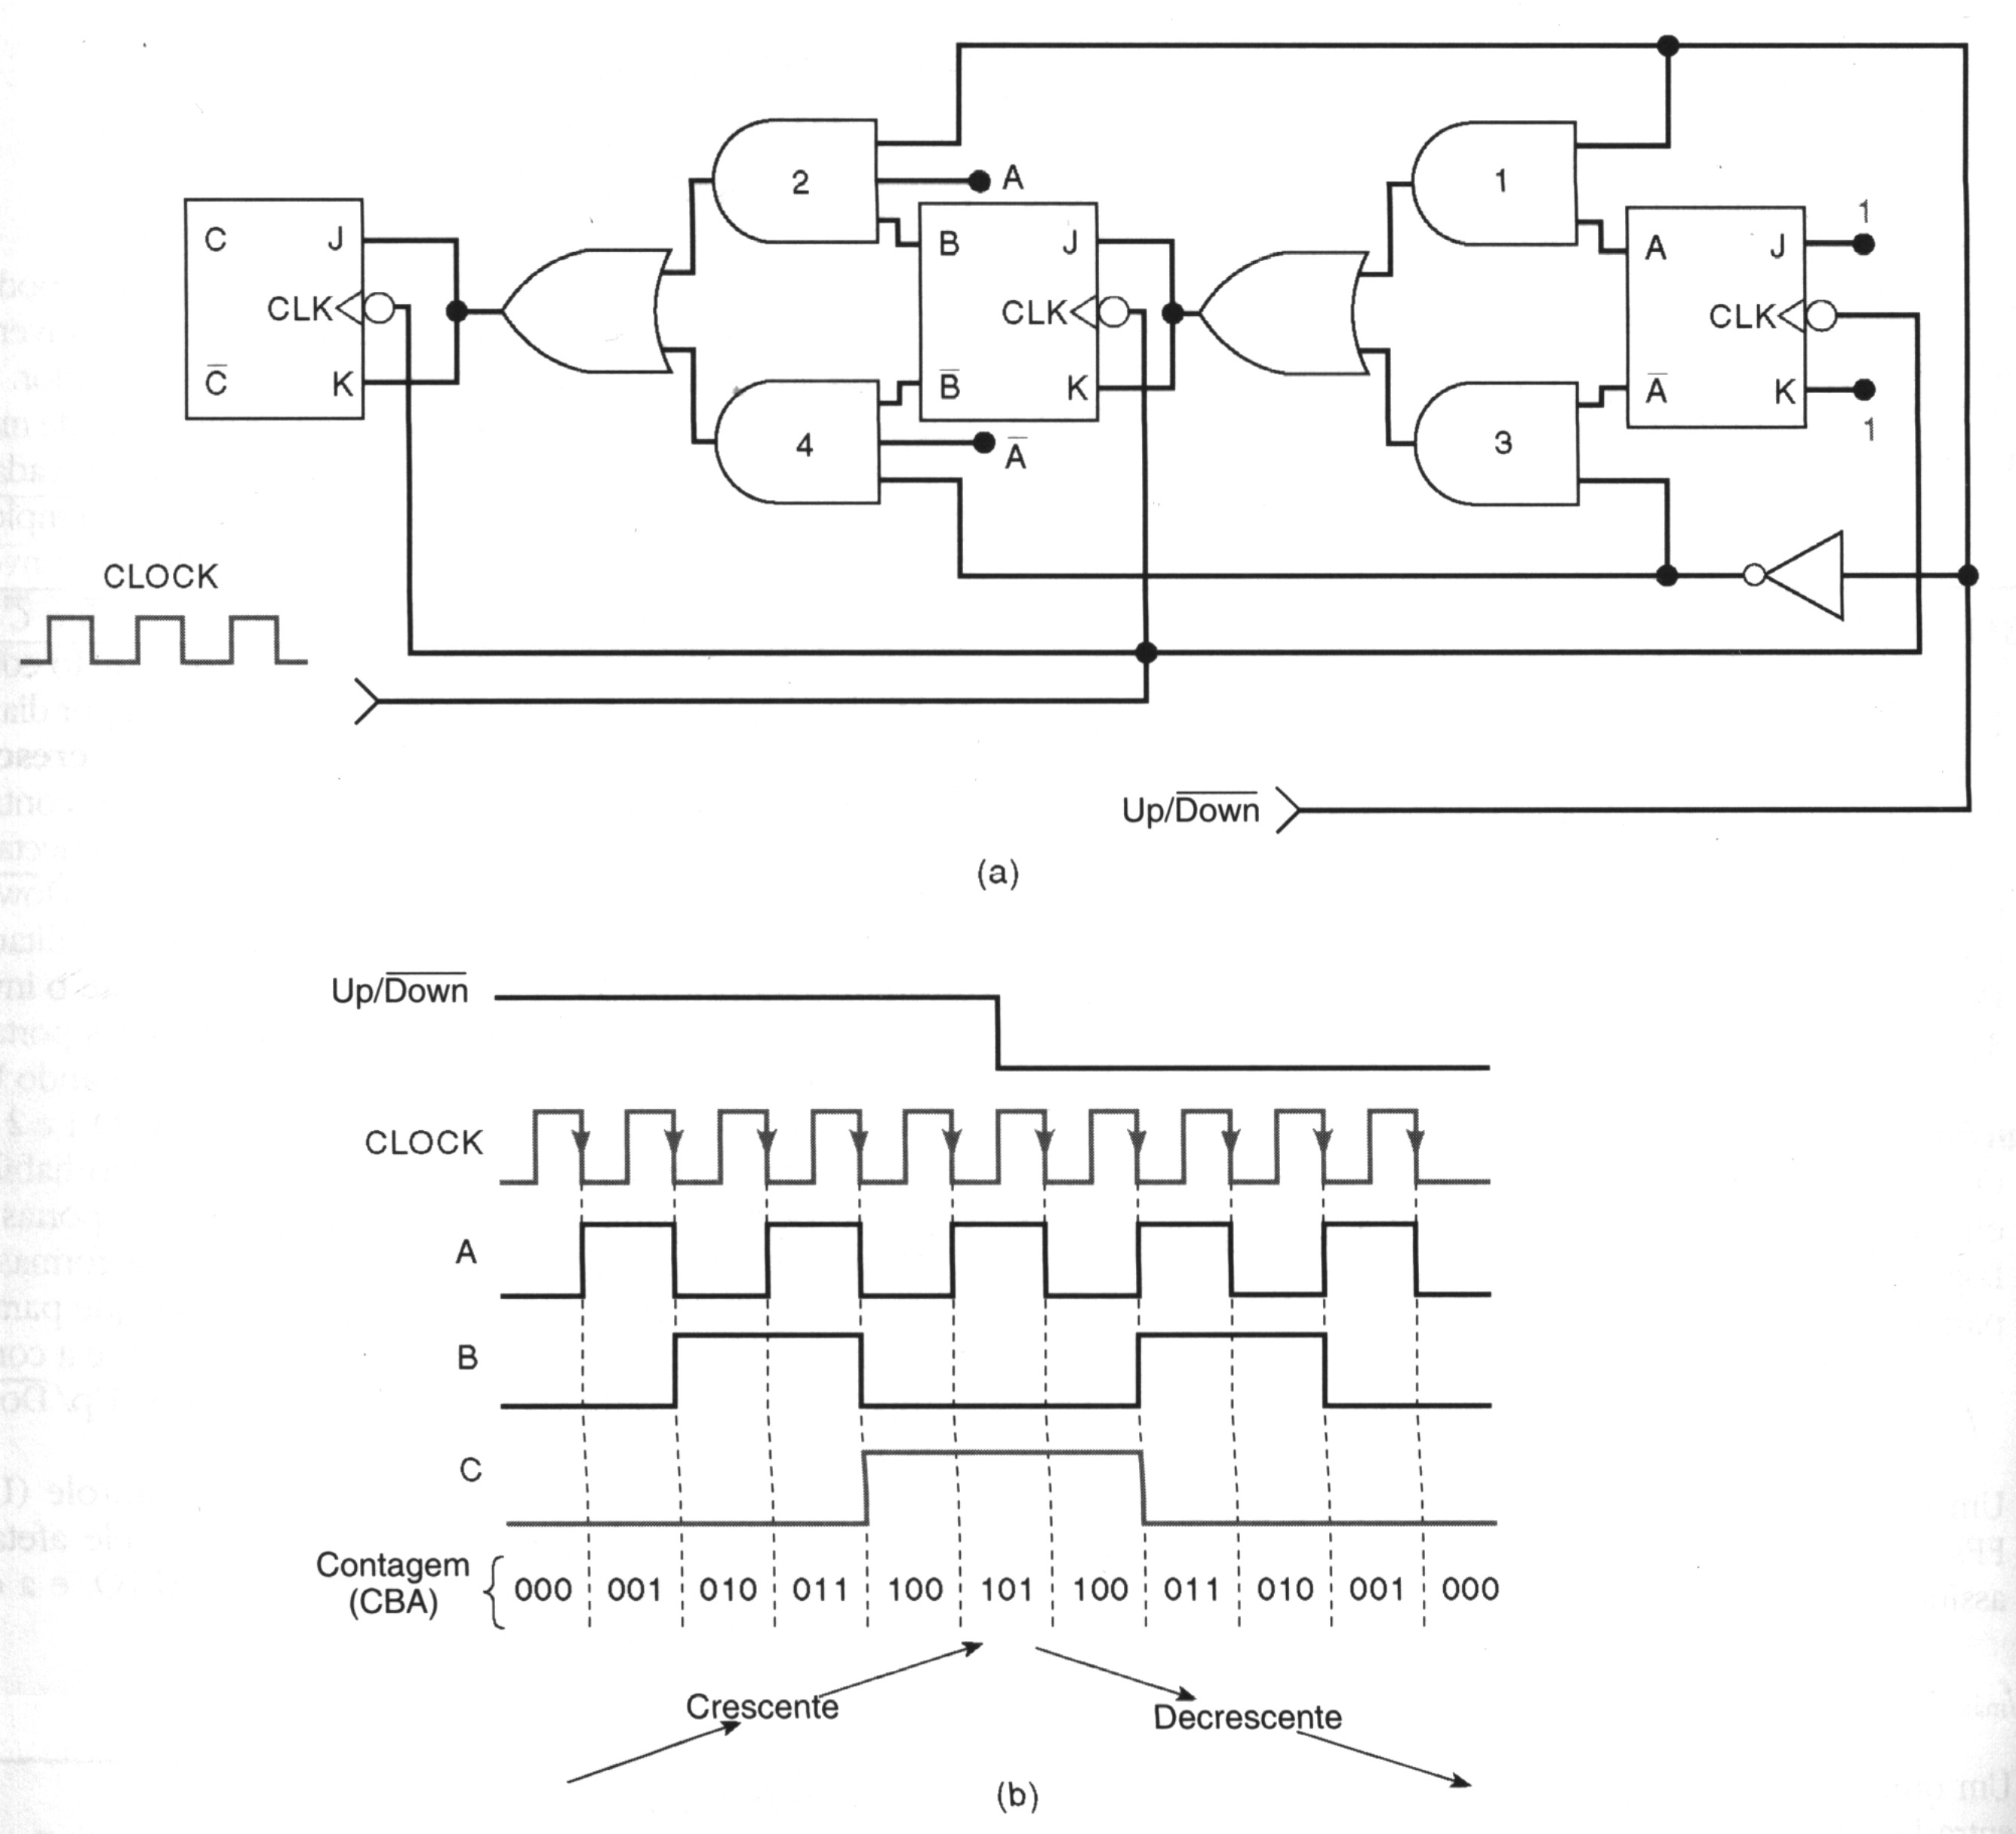

Símbolo Lógico de um **Contador Síncrono Crescente/ Decrescente.**

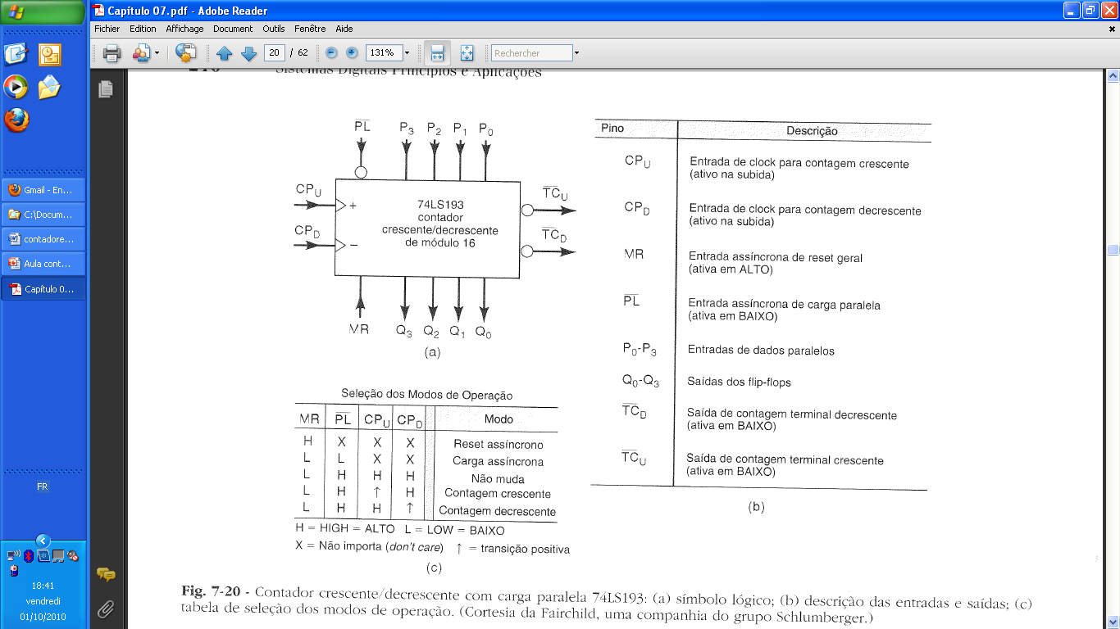

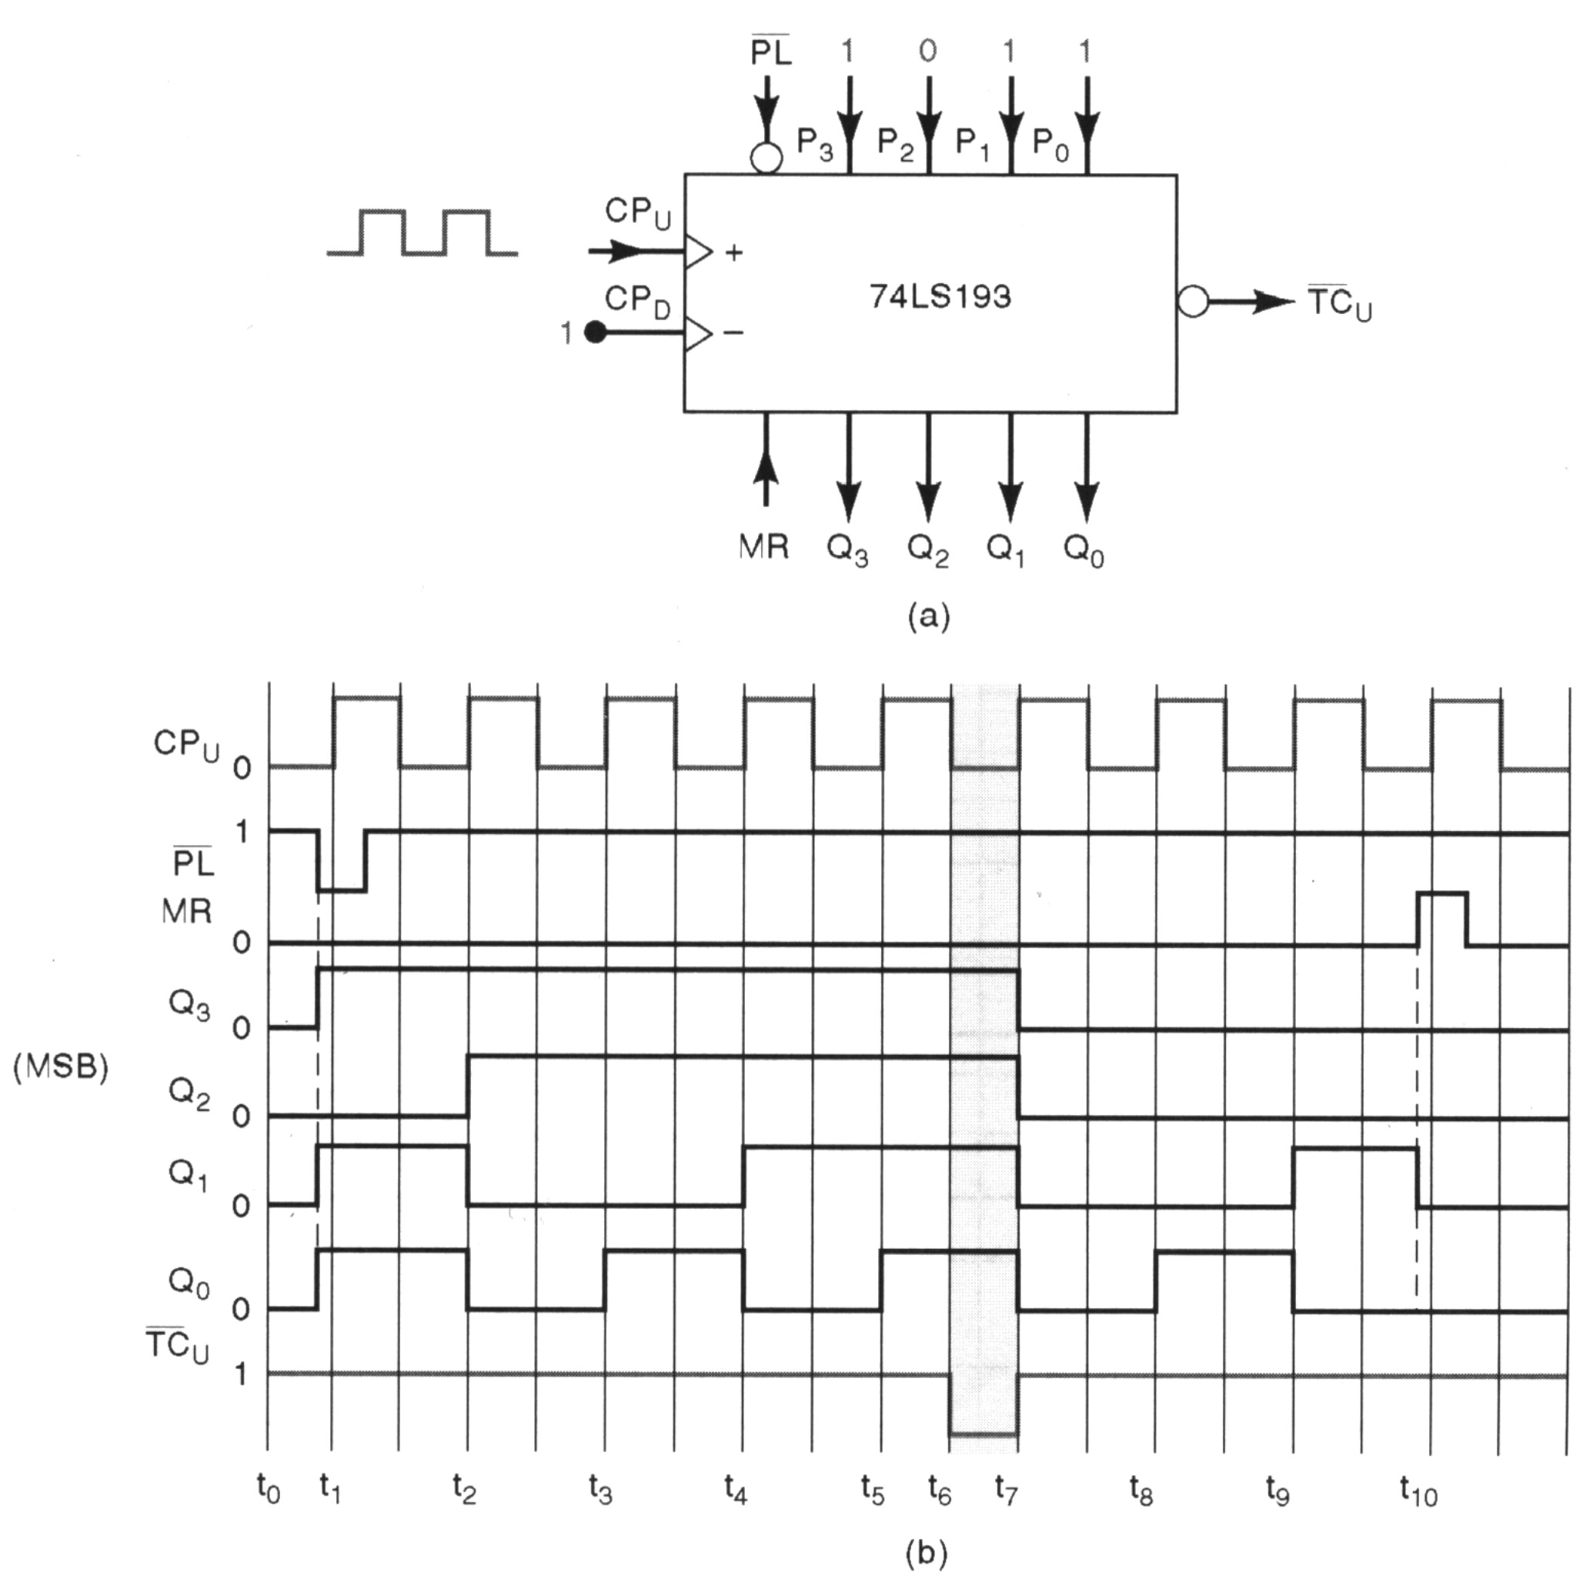

Exemplo 7-15

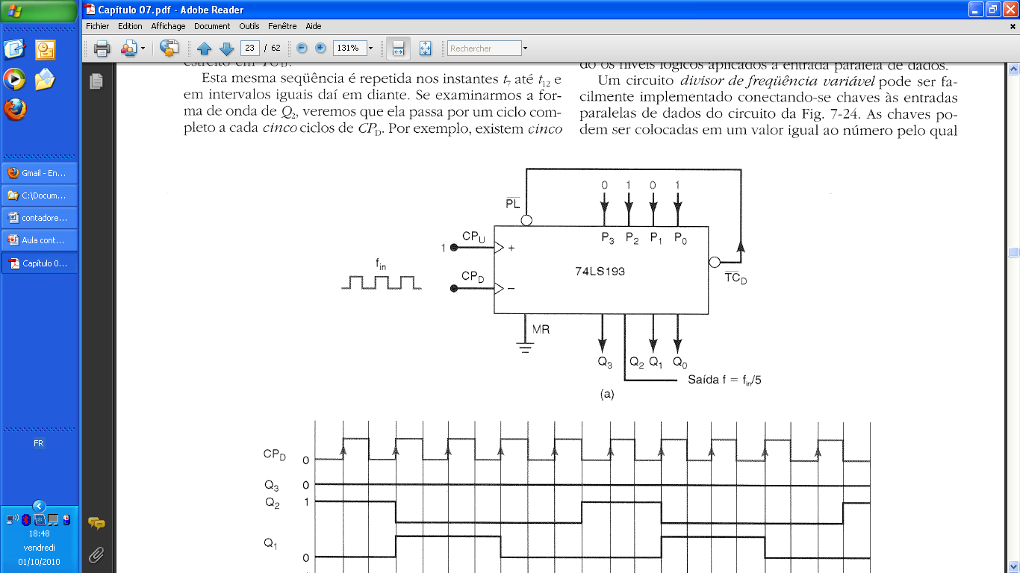

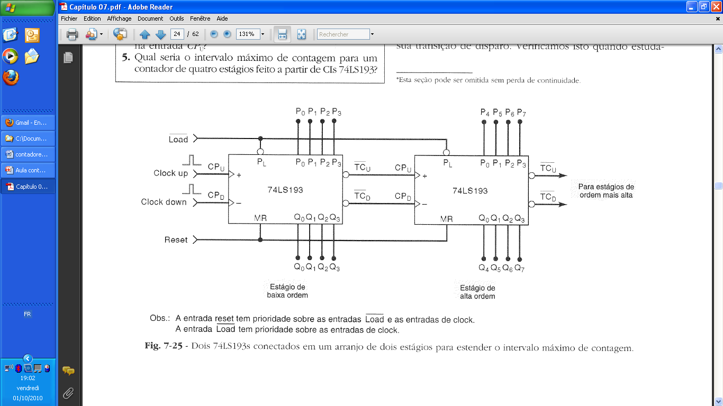

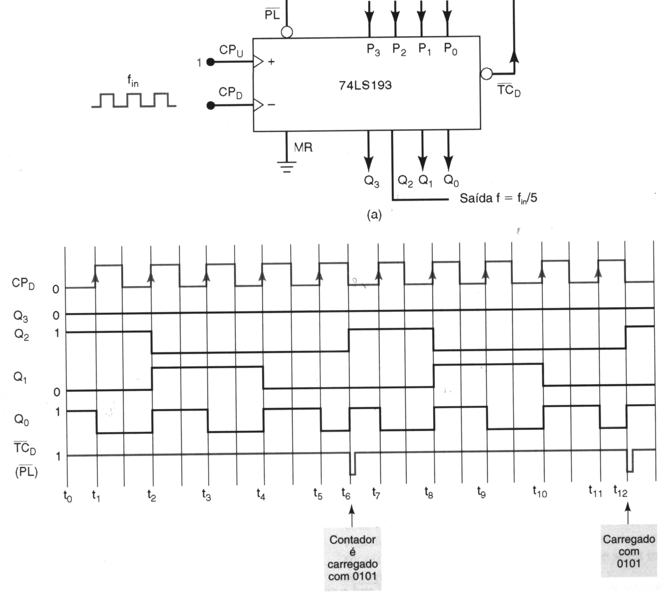

1. Exemplos tirado do Livro Texto da Disciplina